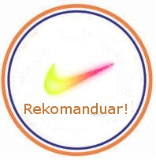 **Referencat**

**Zorica Koceva**

**SOU”Kosta Susinov”-Radovish**

Për rreth katër vjet Zorica është duke u stërvitur në klubin tonë. Unë mund të them lirisht se ajo erdhi plotësisht e përgatitur, nuk kisha shumë punë me të. Ajo i përshtatet mirë dhe merr në gjykatë, si fizikisht (me kusht) ashtu edhe mendërisht të përgatitur për t'u përballur me kundërshtarët. Një person i vetë-mesuar që nuk kishte një fushë në komunë prej asaj më herët e pengoi punën e saj, por duke parë dhe dashuruar me këtë sport, e bënte atë pjesë të familjes së tenisit. Asnjëherë nuk heq dorë, kërkon gjithnjë gjëra për të përsëritur dhe për ta bërë më të mirë. Ajo është plot energji, pasion dhe dashuri mes topit të tenisit dhe reketave.

**Trajneri i tenisit në ТК "АS"**

**Mësues i Edukimit Fizik dhe Shëndetësor**

**OOU "Nikola Karev" -Radovis**